Единый профориентационный урок для обучающихся 3-х классов,
приуроченный к Году приднестровского народа

Тема: Профессия Приднестровья: история и будущее
Класс: 3
Цель: продолжение работы по ознакомлению детей о существующих профессиях, прививание интереса к различным видам деятельности.
Задачи:
Образовательная: глубже раскрыть и закрепить знания детей о профессиях.
Развивающая: расширить кругозор и познавательный интерес детей к профессиям; способствовать развитию связной речи; развивать познавательный интерес и творческие способности воспитанников, их логическое мышление, речь; развивать внимание, память, сообразительность.
Воспитательная: формировать уважение к труду взрослых разных профессий, определить значимость и нужность этих профессий.
Оборудование:
– таблички;
– картины и рисунки с изображениями людей различных профессий;
– картинки с изображением инструментов, карточки с профессиями.
Ход урока
I. Организационный момент
Педагог: Все мы с вами разные, со своими особенностями, индивидуальными способностями, возможностями, интересами, каждый из нас – это отдельный мир знаний, эмоций, чувств, переживаний, стремлений. А что нас объединяет, чем мы похожи? (ответы детей)
Педагог: Давайте себе представим жизнь без работы: и дома, и в школе никто ничего не делает, все отдыхают. Что бы было? (ответы детей)
II. Актуализация знаний
Педагог: Сегодня в мире существует более 10 тысяч профессий. Действительно, много возможностей и вариантов. Оказывается, и в нашей республике существует около 350 профессий и специальностей. Трудно ориентироваться в современном мире профессий, но мы всё-таки попробуем. Что такое профессия? (ответы детей) (Приложение 1)
Педагог: Профессия – это дело, которым человек занимается каждый день, которая полезна для окружающих.
III. Введение в тему урока
Тема нашего урока «Профессия Приднестровья: история и будущее». Давайте мы все вместе отправимся в путешествие. Проговорим волшебные слова:
Чудо чудное явись (обеими руками поочерёдно вверх, вниз).
Нашим детям покажись (ладошками закрываем глаза и открываем).
Двери в прошлое открой (имитируем двумя руками).
Волшебство зовёт собой (призываем одной рукой). (Появляются картинки профессии прошлого)
Педагог: Цирюльник – человек который занимался стрижкой и укладкой волос, бритьем. А вы знаете, как эта профессия называется сейчас? (ответы детей) Лекарь – человек который лекарственными травами, настойками излечивал инфекции и заживлял раны. А вы знаете, как эта профессия называется сейчас? (ответы детей) Животник – человек который занимался лечением животных. А вы знаете, как эта профессия называется сейчас? (ответы детей)
Педагог: А еще в давние времена существовали профессии, которых уже нет. Давайте поговори о этих профессиях. Человек-будильник, будил людей с помощью длинной палки, которой стучал по окнам. Шарманщик ходил по улицам города с шарманкой, играл разную музыку и веселил людей. Фонарщик – люди, которые с наступлением темноты зажигали фонари с помощью горящей свечи, привязанной к длинной палке. Гончар – люди, которые занимались изготовлением глиняных изделий, таких как посуда, игрушки, скульптуры и другие предметы. В наше время – это ремесло сохранилось. Вся работа ведётся автоматизировано, т.е. меньше стали работать руками. Коле́сник — ремесленник, изготовлявший колёса, телеги и кареты
На предприятиях нашей республики тоже работают люди разных специальностей. Отгадайте на каком предприятии работают люди этих специальностей? (Приложение 3)
Сталевар, вальцовщик, инженер - металлург - … (Рыбницкий металлургический завод).
Пекарь, кондитер, инженер - технолог - … (Тираспольский и Бендерский хлебокомбинат).
Ткачихи, швеи, художник дизайнер - …(Тиротекс).
Шахтер –… (Григориопольская шахта)
IV. Интерактивная беседа «Кем работают мои родители и где?»
Дети по желанию говорят о профессиях своих родителей.
V. Творческая работа по теме
Педагог: А теперь давай те по загадочному синквейну, попробуем отгадать профессии.
Загадки-синквейн (прошлое-настоящее)
- Опытный, терпеливый
Стрижёт, укладывает бреет
После визита к нему волосы находятся в порядке
Профессия прошлого? (цирюльник - парикмахер)
2. Худой, грязный
Помогает, чистит, пачкается
Он не боится высоты
Профессия прошлого? (трубочист)
3. Добрый, аккуратный
Ухаживает, лечит, собирает травы
Он всегда следил за здоровьем
Профессия прошлого? (лекарь - врач)
4. Веселый, улыбчивый
Развлекает, веселит, поднимает настроение
Исполнял музыку на большом музыкальном инструменте
Профессия прошлого? (шарманщик – музыкант)
VI. Физкультминутка
VII. Игровая деятельность «Угадай орудие труда»
Педагог: Для каждой профессии нужны предметы помощники. Предлагаю поиграть в игру «Угадай орудие труда». Что такое «орудие труда»? Кто как понимает? (ответы детей) Сопоставьте инструменты с профессиями. (Приложение 4)
Вопросы – загадки об орудиях труда
- По полотняной дорожке скачет на одной ножке (швейная машина).
- Древесину ест едок, сто зубов в один рядок (пила).
- Где упрется хвостом, станет дырка потом (шило).
- Сам худ, голова с пуд, как ударит - крепко станет (молоток).
- Рядом с дворником шагаю, разгребаю снег кругом. Я ребятам помогаю делать горку, строить дом. (лопата)
- Он с хоботом резиновым, желудком парусиновым. Как загудит его мотор, глотает он и пыль, и сор. (пылесос)
- То назад, то вперед ходит, бродит пароход. Остановишь — горе! Продырявит море! (утюг)
- Две стройные сестрицы в руках у мастерицы. Весь день ныряли в петельки и вот он - шарф для Петеньки...(спицы).
Педагог: У русского народа, как и у других народов, фамилии людей часто образовывались от названий профессий. Какие фамилии могут носить люди, предки которых занимались определенным видом деятельности.
Развозили воду в бочках | Гончаровы
Ковали металл | Кашеваровы
Изготовляли ткани | Пастуховы
Охотились на зверей и птиц | Кузнецовы
Готовили еду в армии | Маляровы
Лепили горшки из глины | Ткачевы
Служили на кораблях | Плотниковы
Работали топором, пилой, рубанком, стамеской | Охотниковы
Красили стены домов | Водовозовы
Пасли стада | Матросовы
Педагог: Ребята, сейчас мы поиграем в «Аукцион профессий». Скажите, в какой профессии нельзя обойтись без следующих предметов (Приложение 5):
1. Кисть, краски –…
2. Парик, костюм – …
3. Молоток, гвозди, рубанок – …
4. Овощи, кастрюля – …
5. Расческа, ножницы – …
6. Письма, газеты, сумка – …
7. Градусник, шприц – …
8. Ножницы, сантиметр, ткань – …
9. Кирпич, мастерок –...
VIII. Работа с пословицами
Педагог: Существует множество пословиц о том, что любой труд требует усилий, если хочешь добиться хорошего результата. Обычно эти пословицы приводят в пример лодырю, лентяю, укоряя его в бездействии. Прочтите пословицы, предварительно соединив начало и конец предложения.
Работа в парах
1. Чтобы рыбку съесть, | 1. руками не машут.
2. Грибов ищут — | 2. не сиди на печи.
3. Пашню пашут — | 3. не в дуду играть.
4. Хочешь есть калачи — | 4. по лесу рыщут.
5. Пахать — | 5. избы не срубить.
6. Не бравшись за топор, | 6. надо в воду лезть.
Педагог: В народе существует большое множество загадок о профессиях. Нужно отгадать загадки, а слова вписать в соответствующие клеточки. Если вы правильно отгадаете, в выделенных клеточках прочтете название профессии (дети отгадывают, учитель записывает отгадки в кроссворд):
1. Дядя с длинною метлой. Угадайте кто такой?
2. Готовит «щи» капустные, пахучие котлеты, все завтраки и все обеды.
3. Ходят шумно поезда. А кто ведет их?
4. Несёт он службу, но притом вооружён багром и топором. С огнём бороться должен, и людям всем он нужен.
5. Шьёт рубашки, платья, брюки, все с иголочки одеты.
6. Быстро в небе проплывает, обгоняя птиц, человек им управляет. Кто же он?
7. Сначала рыбки наловил, затем ушицу он сварил, и просидел он до утра на берегу пруда.
8. Он бревно оттешет ловко, стены срубит и навес.
9. Он решает в один миг, кто солдат, кто призывник.
10. Он сыплет в мельницу зерно, так назови скорей его.
11. Кто учит детишек читать и писать, природу любить, стариков уважать. (Приложение 6)
Ответы: 1. Дворник. 2. Повар. 3. Машинист. 4. Пожарник. 5. Портниха. 6. Лётчик. 7. Рыбак. 8. Плотник. 9. Военком. 10. Мукомол. 11 Учитель.
Педагог: О какой профессии идет речь? Что вы знаете о этой профессии? (ответы детей) А теперь поиграем в игру «Криминалисты». Вы знаете, кто такие криминалисты? (предположения детей) Криминалисты – люди, занимающиеся сбором и исследованием улик на месте преступления. Мы нашли какие-то вещи. Их необходимо вернуть владельцам.
На столе лежат различные вещи и инструменты. Обучающимся предлагается по очереди брать по одному предмету (электрическую лампочку (электрик), ручку с красной пастой (учитель), поварешку (повар), расческу (парикмахер), катушку ниток с иголкой (швея, портной), термометр (врач), шпатель (моляр), ножовка (столяр) и называть профессию человека, которому на их взгляд она принадлежит, объяснить, почему он так считает).
Педагог: А сейчас я предлагаю вам посмотреть мультфильм.
Просмотр мультфильма: «Какой чудесный день – песенка Мышонка»
Обсуждение:
1.Чем занимался мышонок в начале мультфильма?
2. Как относились к нему звери?
3.Что произошло с мышонком, когда он увидел, что звери строят дом?
4. Как после этого к нему стали относиться?
IX. Подведение итогов
Педагог: Подведем итог о профессиях. Я читаю начало предложения, а вы должны его закончить в стихотворной форме.
Трактор водит | (тракторист),
Электричку – | (машинист),
Стены выкрасил | (маляр),
Доску выстругал | (столяр),
В доме свет провел | (монтёр),
В шахте трудится | (шахтёр),
В жаркой кузнице | (кузнец),
Кто всё знает – молодец!
Учитель: Я думаю, что никого из вас нельзя назвать ленивым, ведь вы тоже трудитесь. Подметаете пол, моете посуду, ходите в магазин за хлебом. Но самый главный труд всех детей – это учёба в школе. Но уже сейчас многие из вас задумались о том, чем бы они хотели заниматься в будущем, что у них получается лучше всего, к чему есть способности.
Если профессия выбрана по душе, тогда человек работает с удовольствием и доставляет радость себе и окружающим людям. И сейчас мы с вами послушаем, кем же мечтают стать наши ребята. Но при любом выборе профессии знайте, что все они важны и нужны!
X. Рефлексия
Педагог: Ребята, ответьте на вопросы:
– Что нового вы узнали?
– Чем интересен был урок?
– Что бы вы хотели еще узнать о профессиях в Приднестровье?
– Что сегодня вы расскажите своим родителям об этом уроке?
– Если бы вы хотели больше рассказать о профессии, то о какой?

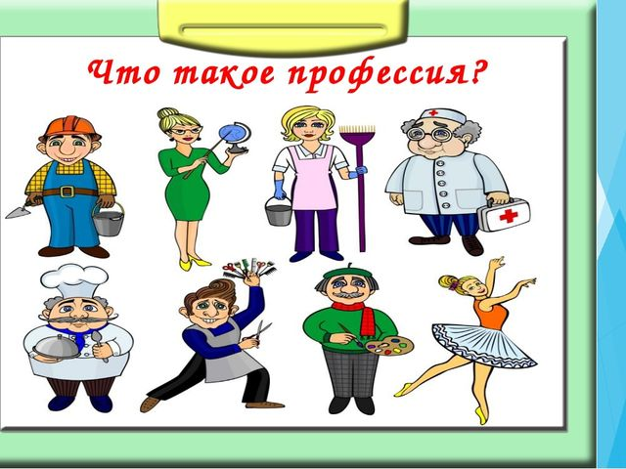
Приложение 1

Приложение 2

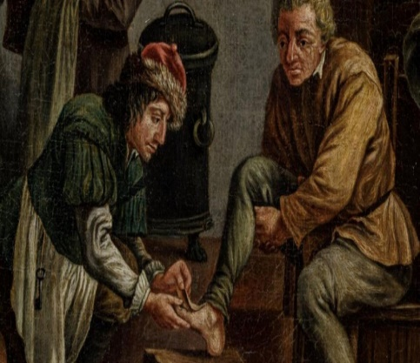

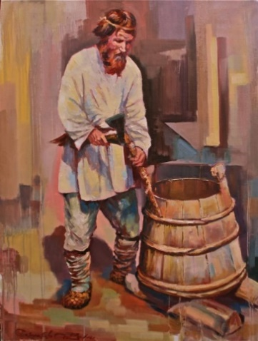
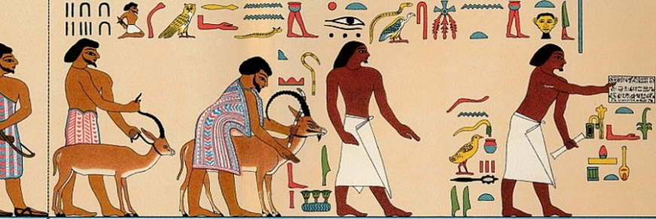
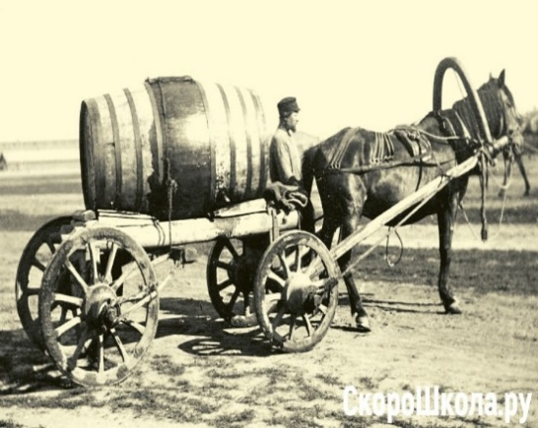

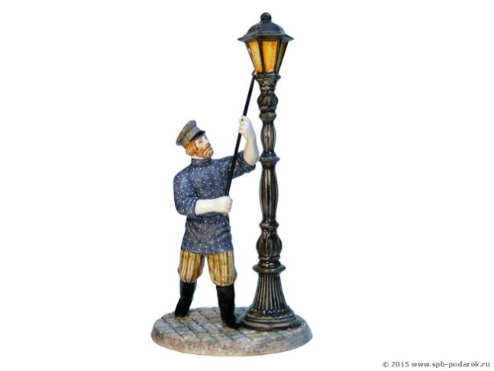
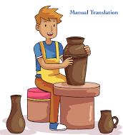
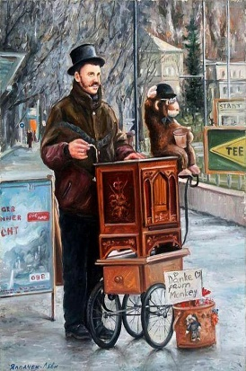

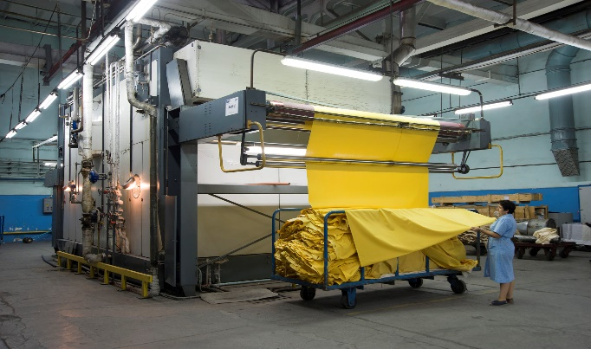
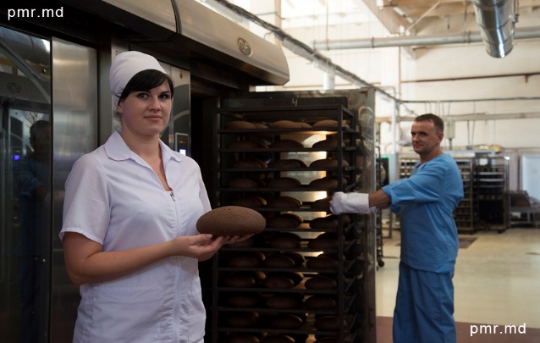
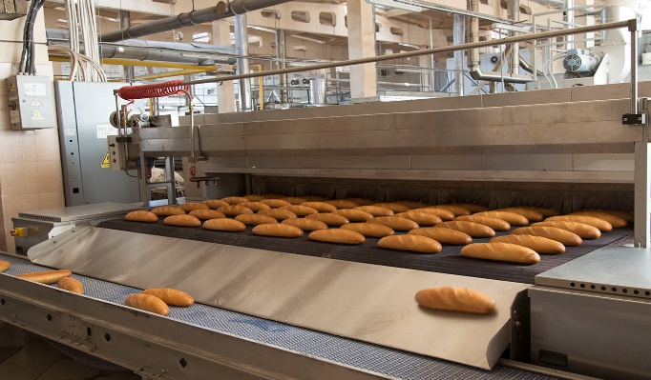
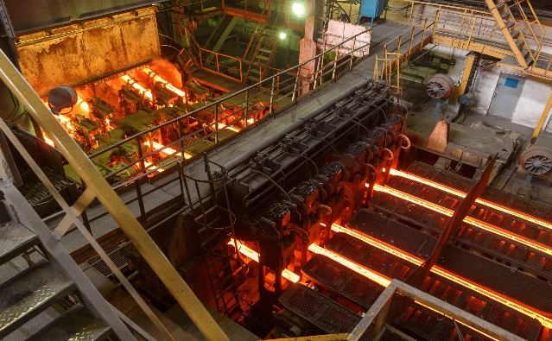
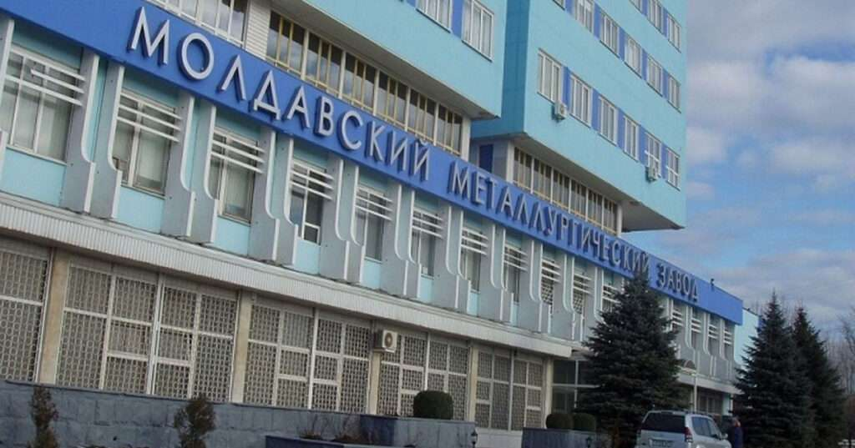
Приложение 3
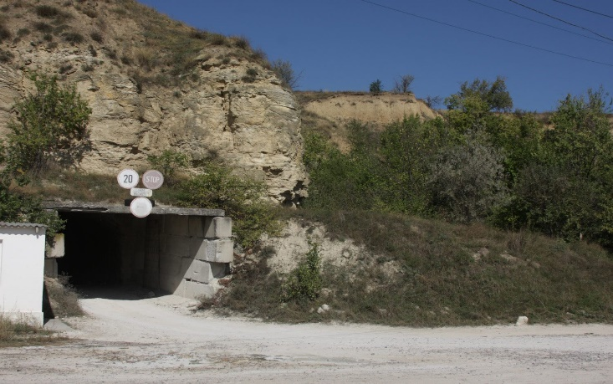

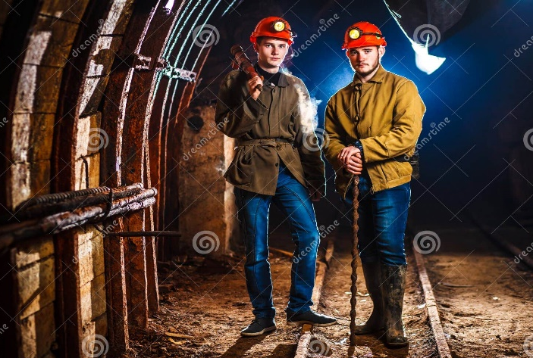

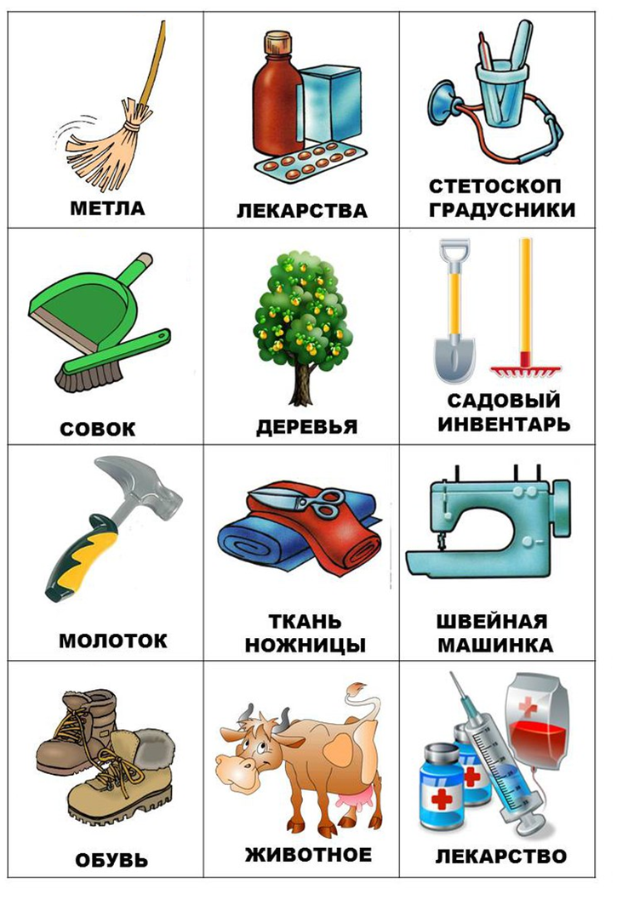
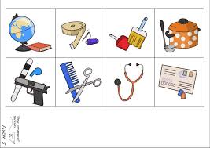
Приложение 4
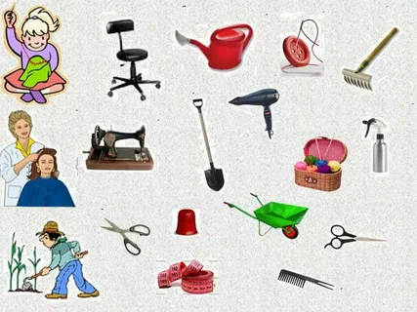
Приложение 5
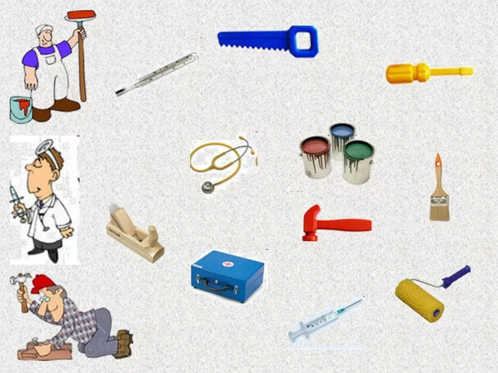
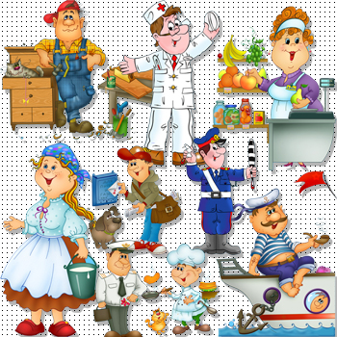

Приложение 6
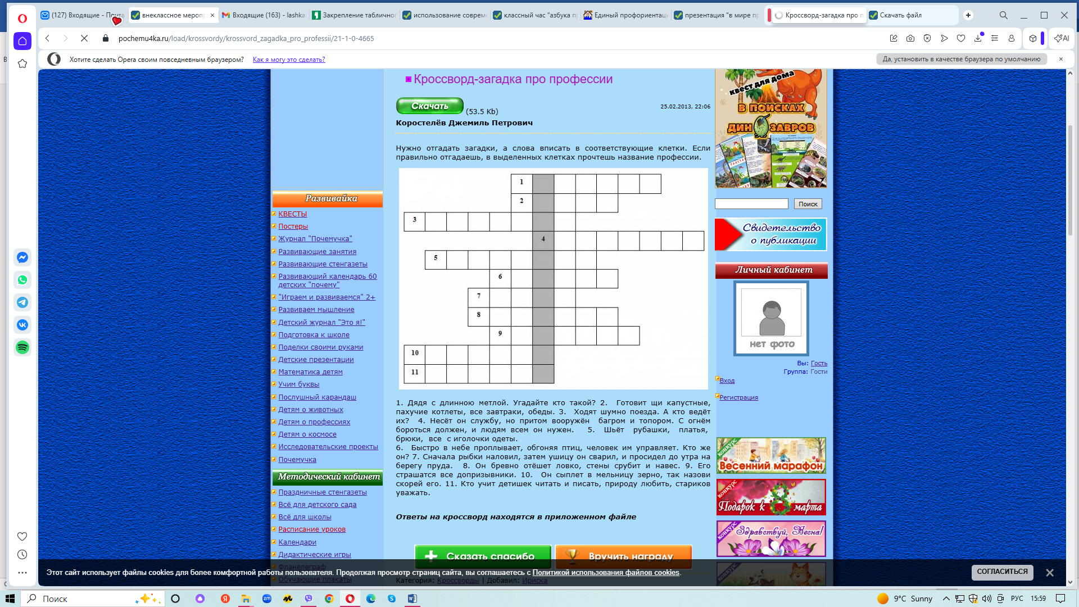
Кроссворд

